## 3 Diagramas UML

Para auxiliar o projeto utilizamos alguns Uml (Unified Modeling Language) para mapear processos passo a passo e visualizar o fluxo de trabalho do projeto. Deste os que utilizamos, estão o diagrama de caso de uso, o diagrama de contexto e o diagrama de sequência.

## 3.1 Diagrama de Caso de Uso

Os casos de uso identificam as sequencias de ações individuais entre o sistema e seus usarios, é na realidade um fluxo especifico de eventos no sistema.

Na imagem abaixo é exibido o diagrama com as principais tarefas definidas em nosso sistema.

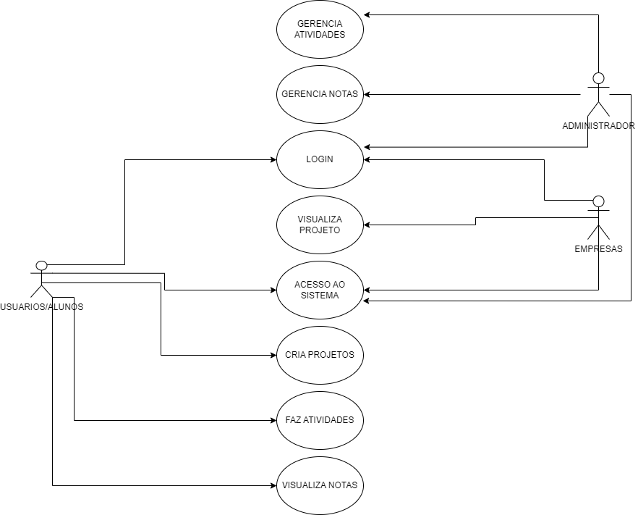

Imagem 1: Diagrama de Caso de Uso

## 3.2 Diagrama de Contexto

Um diagrama de contexto apresenta um sistema de software inteiro como um único processo e mostra como entidades externas interagem com o sistema.



Imagem 2: Diagrama de Contexto

## 3.3 Diagrama de Sequencia

Imagem 3: Diagrama de Sequencia

Ideias futuras

* Meios de doações para manter o site ativo.
* Opção de chat para troca de mensagens entre os usuarios.
* Acesso com conta google.

Referencias

https://www.trt9.jus.br/pds/pdstrt9/guidances/concepts/use_case_BB199D1B.html

<https://www.ateomomento.com.br/diagrama-de-sequencia-uml/>

https://miro.com/pt/modelos/diagrama-de-contexto/